Schloss Habsburg
Einblick in die Blütezeit des Schlosses und Aufstieg der Habsburger
Donnerstag, 23. April 2026
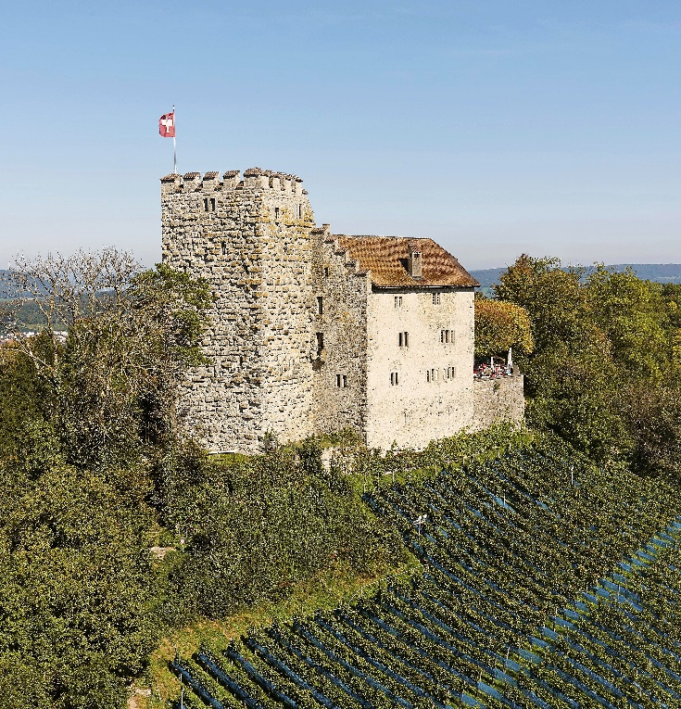

Foto: Museum Aargau

Um 14.30 Uhr startet die 90 Minuten dauernde Führung, wozu Sie alle eingeladen sind.

Reise mit ÖV: Von Hunzenschwil mit dem Bus nach Rupperswil (Abfahrt um 13.19 Uhr Gemeindehaus), mit dem Zug nach Brugg (Abfahrt 13.30 Uhr), umsteigen auf den Bus B 366 (Abfahrt 14.05 Uhr) und Wanderung aufs Schloss. Rückweg: 16.51 Uhr Abfahrt in Habsburg, Dorfplatz…
Die Reise ist Sache der Teilnehmer.
Die Teilnehmerzahl ist beschränkt.

Anmeldung bis spätestens 18.4.26 an Nica Spreng (n.spreng@suhu.ch) oder 062 562 23 14 (bitte Telbeantworter besprechen). Danke!

